关于广州市花都区2022年度第五十五批次城镇建设用地（花山第一工业园）征地项目的

被征地农民养老保障方案

依照《中华人民共和国土地管理法》《关于切实做好被征地农民社会保障工作有关问题的通知》（劳社部发〔2007〕14号，下称劳社部发〔2007〕14号）和《广东省人民政府办公厅转发省人力资源社会保障厅关于进一步完善我省被征地农民养老保障政策意见的通知》（粤府办〔2021〕22号）和《广州市人民政府办公厅转发关于进一步完善我省被征地农民养老保障政策意见的通知》（穗府办规〔2022〕3号）等有关规定，拟定广州市花都区2022年度第五十五批次城镇建设用地（花山第一工业园）征地项目被征地农民养老保障方案如下：

一、对广州市花都区2022年度第五十五批次城镇建设用地（花山第一工业园）征地项目涉及的被征地农民实施社会养老保障。

二、征地社保费筹集。依据市规划和自然资源局花都区分局提供情况，该用地项目征收我区花山镇铁山村的土地面积13.4280亩，其中0亩属于农村集体经济组织留用地，征地双方目前未签订征地补偿安置协议。该项目征地社保费应按2.1328万/亩的标准计提（即征地补偿安置方案制定时，我区每亩平均征收农用地综合区片地价13.33万元/亩乘以对应广州市第三级第五档计提比例16%），其中0亩属于农村集体经济组织留用地，按规定不计提征地社保费，需计提资金共28.65万元由征地主体（用地单位）一次性预存入我区人力资源社会保障部门开设的“收缴被征地农民养老保障资金过渡户”，计入征地成本，纳入工程项目概算。

三、征地社保费补贴对象。按“筹集资金分配到户，户内平均分配到人”的基本原则确定征地社保补贴对象。享有农村集体土地承包权的农户，其家庭承包的土地被政府依法统一征收，征收安置补偿方案制定时属于农村集体经济组织成员且年满16周岁以上的家庭成员，纳入征地社保补贴对象范围。农村集体经济组织另有规定的（如实行土地股份制经济或者集体统一经营土地等情况），可从其规定。

四、征地社保费发放。一是征地社保费与征地安置补偿费同期拨付。征地实施部门在拟发放征地安置补助费时，应告知同级人力资源社会保障部门和征地项目所在乡镇人民政府（街道办事处）。乡镇人民政府（街道办事处）牵头组织被征地农户在15个工作日内按时提供具体参保人员名单和分配金额。被征地农户未按时提供的，由乡镇人民政府（街道办事处）按被征地农户的16周岁以上人口平均分配资金原则确定参保人员名单和分配金额，送人社部门办理社保手续。二是符合条件的被征地农民按规定享受征地社保补贴，一次性划入其城乡居民养老保险个人账户，不计算实际缴费年限；其中已领取城镇职工基本养老金的，一次性支付个人。

附件：1.征地土地和养老保障情况一览表

2.村情况证明

广州市花都区人力资源和社会保障局

2022年10月28日

附件1

征收土地及养老保障情况表

单位：亩、万元

|  |  |  |  |  |
| --- | --- | --- | --- | --- |
| 被征地单位 | | 征收土地面积 | 其中属于被征地单位留用地面积 | 需计提征地社保费 |
| 花山镇 | 铁山村经济联合社 | 10.8195 | 0 | 23.08 |
| 花山镇 | 铁山村第四经济合作社 | 2.4030 | 0 | 5.13 |
| 花山镇 | 铁山村第二十经济合作社 | 0.2055 | 0 | 0.44 |
| 合计 | | 13.4280 | 0 | 28.65 |

说明：

1、征地社保费计提标准2.1328万元/亩，征地社保费计算结果向上取整，精确到百元。

2、被征收土地属于农村集体经济组织留用地的，不计提征地社保费。

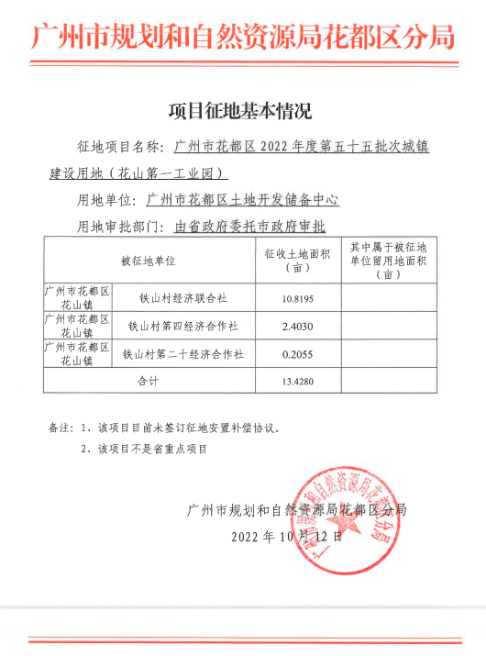

附件2

